Всемирный день театра
02.04.2024
Театр или кино? Споры об этом идут очень давно и многие считают, что кино заменит театр. Но искусство театра продолжает жить и завоевывать сердца людей поразительной образностью и трепетностью происходящего на сцене. Театральные постановки, в которых актеры примеряют на себя разные образы, а костюмы и декорации подчеркивают стилистику спектакля, способны перенести зрителя в другой мир. Доказывает популярность театра также Международный день театра – профессиональный праздник, который отмечается по всему миру.
Сотрудники Спецпредприятия Москвы не остались в стороне и присоединились к празднованию, посетив театральную постановку. В честь Дня театра, сотрудники ГБУ «СППМ» - любители театрального искусства - посетили постановку "Меня нет дома" в театре Эрмитаж. Это был не классический спектакль, а скорее удивительное шоу, которое покорило
сердца зрителей своей самобытностью и проникновенной игрой актеров. Неповторимый юмор Даниила Хармса, чья жизнь и рассказы легли в основу спектакля, подарил ему особую атмосферу легкого безумия и дополнил происходящее на сцене. После окончания спектакля сотрудники учреждения еще долго обсуждали его, делясь впечатлениями и эмоциями от увиденного. Каждый нашел что-то свое в этой постановке, испытал настоящие эмоции и переживания.
Театр никогда не выйдет из моды, и кино его не заменит. Те эмоции, которые способен подарить театр, не найти в других видах искусства. Именно поэтому из огромного множества способов провести время вместе специалисты ГБУ «СППМ» с удовольствием выбирают театр.

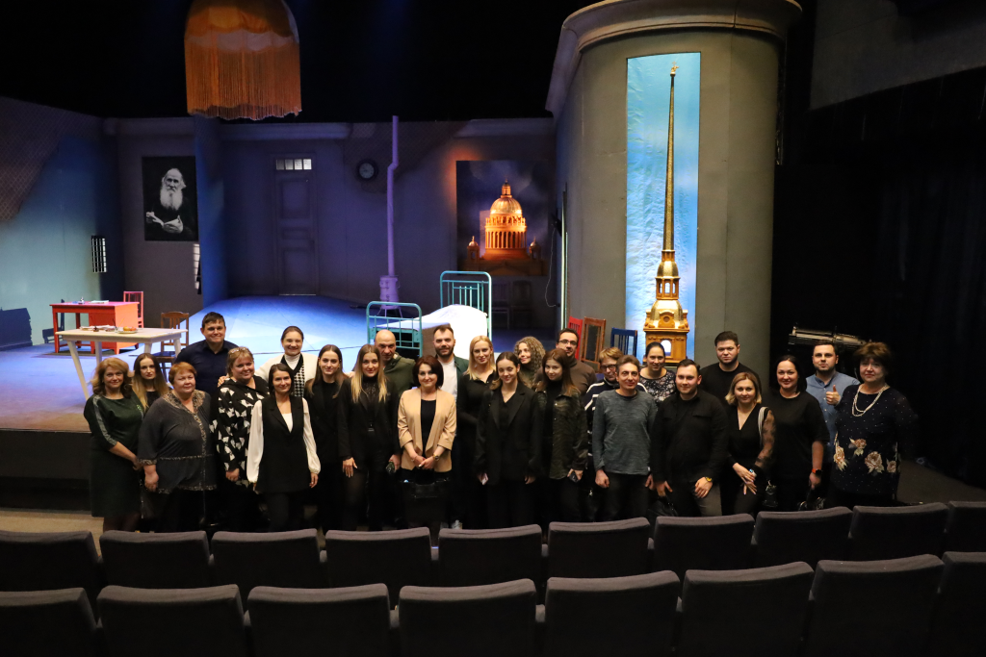

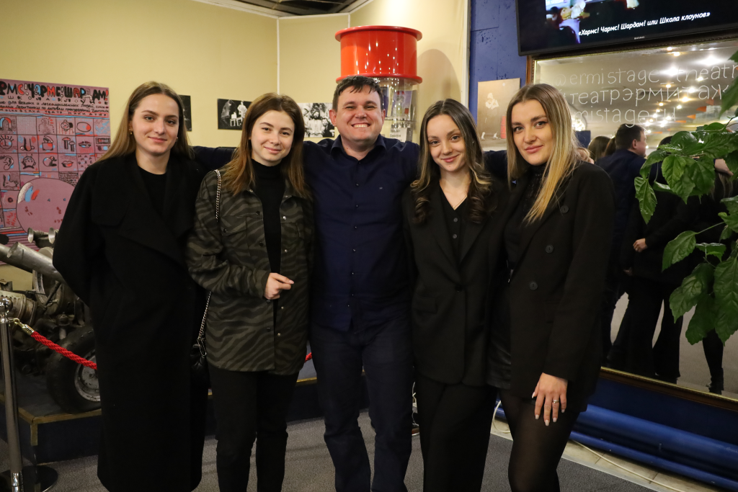

Адрес страницы: http://sppm.mos.ru/presscenter/news/detail/12314799.html
Государственное бюджетное учреждение города Москвы «Специальное предприятие при Правительстве Москвы»

